NOMBRES |  | FICHA | APROBADO | CORREGIR
PROGRAMA
FECHA
COMPETENCIA | Interactuar en lengua inglesa de forma oral y escrita dentro de contextos sociales y laborales según los criterios establecidos por el Marco Común Europeo de referencia para las lenguas. | 
RAP 1 | Relacionar vocabulario y expresiones en inglés de acuerdo con su formación personal

E-MAIL ADDRESSES VOCABULARY

UNDERSCORE _____________ GUION BAJO
DASH O HYPHEN --------- GUION MEDIO
DOT PUNTO
AT @ ARROBA
0 -99 ZERO – NINETY – NINE CARDINALES
100 ONE DOUBLE ZERO (DE UNO EN UNO) NOMINALES
EXAMPLE
ninety-nine
Liliana____99@gmail.com

underscore
at dot

WHAT’S YOUR E-MAIL?
LOOK LISTEN AND WRITE
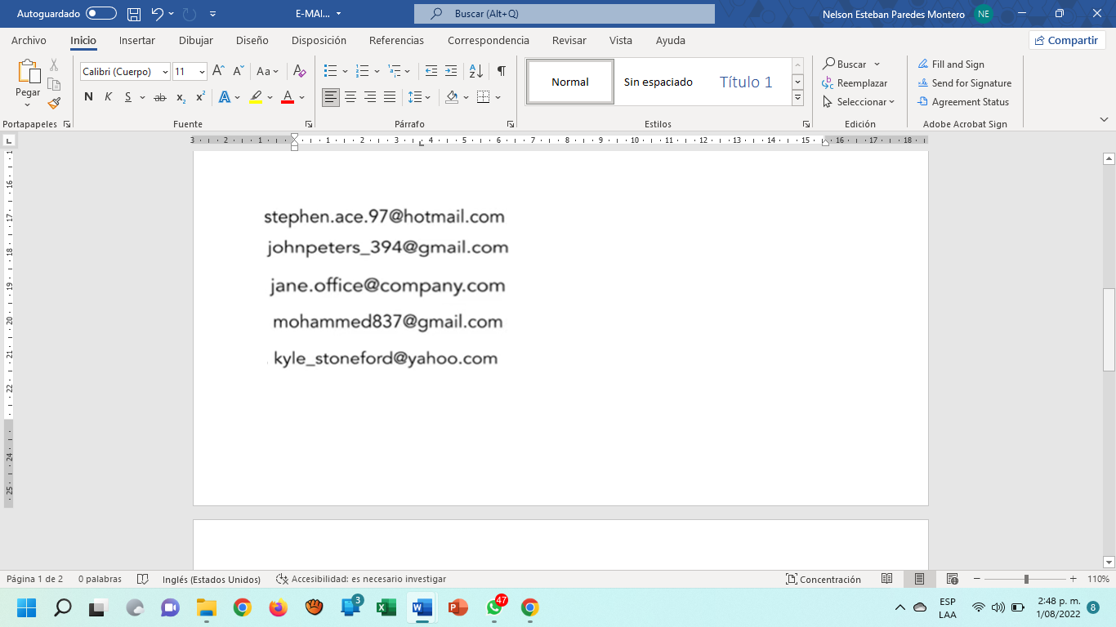

N0 | E-MAIL ADDRESSES

